Temat: Stan wojenny w Polsce

Po lekcji uczeń:
- wie, że stan wojenny został wprowadzony przez gen. W. Jaruzelskiego 13 XII 1981r.
- wie, że komuniści chcieli likwidacji Solidarności
- potrafi wymienić przejawy stanu wojennego jak : godzina milicyjna, kontrola korespondencji i rozmów telefonicznych , internowania opozycji, czołgi na ulicach
- wyjaśnia reakcje świata: sankcje gospodarcze na Polskę przez R. Reagana, pomoc charytatywna, wspieranie Solidarności
- wie, że 22 VII 1983r został zniesiony stan wojenny
- wie, że zamordowano księdza J. Popiełuszkę

- Zapoznaj się tematem z podręcznika 212- 217.
- Przyjrzyj się uważnie ilustracjom.
- Zapisz notatkę lub wklej do zeszytu
- Zapoznaj się z kartkami na ;
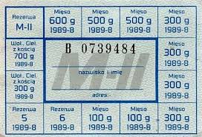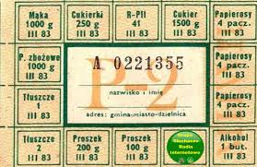

Odpowiedz na co obowiązywały kartki: (polegało wydzieleniu czyli reglamentacji)
........................................................................
.....................................................................
......................................................................
....................................................................

Notatka
1. Przyczyny wprowadzenie 13 grudnia 1981r. stanu wojennego
a) sytuacja gospodarcza w Polsce w 1981r.
b) nacisk Moskwy na władzę w Polsce by rozprawić się z Solidarnością
c) przejęcie władzy przez gen. Wojciecha Jaruzelskiego(skupił 3 najważniejsze funkcje):
- minister obrony narodowej
- premier rządu
- I sekretarz KC PZPR

2. Przejawy stanu wojennego
a) czołgi na ulicach
b) kontrola korespondencji i rozmów telefonicznych
c) likwidacja Solidarności i innych organizacji
d) aresztowanie przywódców „S”, likwidacja opozycji
e) godzina milicyjna
f) strzelanie do górników w kopalni „Wujek” 16 XII1981r. (zginęło 9 górników)

3. Reakcja społeczeństwa na stan wojenny
a) bojkotowanie zarządzeń władz, telewizji
b) gaszenie światła w czasie dziennika telewizyjnego

Przyjrzyj się zdjęciu str. 214. „Symbol stanu wojennego” i przeanalizuj komentarz.

4. pkt. do notatki –dalsza część
Skutki stanu wojennego; 22VII 1983 zniesiony
- zabicie co najmniej 56 osób
- 10 tyś. zamknięto w różnych ośrodkach odosobnienia
- kilkadziesiąt tysięcy aresztowano i wyrzucono z pracy
- likwidacja Solidarności i utworzenie OPZZ (Ogólnopolskie Porozumienie Związków zawodowych)
- zabicie ks. Jerzego Popiełuszki

Zobacz materiał filmowy
https://www.youtube.com/watch?v=XKHaECIzgew

